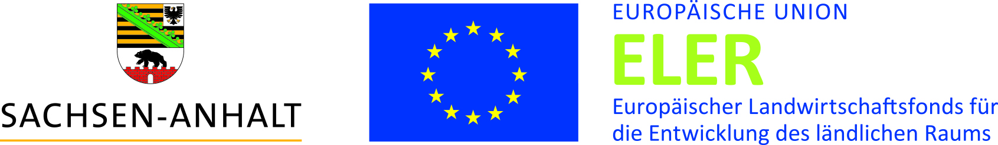

Energetische Teilsanierung und Teilerneuerung der sanitären Anlagen des Funktionsgebäudes am
Sportplatz in der Ortschaft Parey, Beschaffung einer mobilen Rampe zur Herstellung der Barrierefreiheit;

Die Technischen Anlagen sowie die sanitären Anlagen des Funktionsgebäudes auf dem Sportplatz in Parey sind über 20 Jahre alt. Sie sind deswegen teilweise verschlissen, defekt, und entsprechen nicht mehr dem aktuellen Standard und Stand der Technik sowie dem Anspruch an Leistungsfähigkeit und Wirtschaftlichkeit.
Im Rahmen des Förderprojektes sollen die WC's und die Waschtische sowie die Duschbrausen erneuert werden.
Der vorhandene Heizkessel soll mit einem energiesparenden Gas-Brennwertgerät inklusive Speicher und Zubehör ersetzt werden, gleichzeitig soll die Abgasanlage sowie die Heizkörper und die erforderlichen Rohrleitungen mit den Isolierungen erneuert werden. Die beiden Duschräume sollen mit Kleinraumlüftern versehen werden. Zwei Außentüren sollen einschließlich der Zarge und dem erforderlichen Wandanschluss durch Sicherheitshaustüren ersetzt werden.
Durch die verbesserte Energieeffizienz tragen die geplanten Maßnahmen zur Reduzierung des CO2-Ausstoßes bei, entlastet die Umwelt und ist gut für den Klimaschutz. Gleichzeitig trägt es zur wirtschaftlicheren Unterhaltung des Gebäudes bei. Die Maßnahme soll bis Dezember 2022 umgesetzt sein.
Das Vorhaben wird im Rahmen des Entwicklungsprogramms für den ländlichen Raum des Landes Sachsen-Anhalt 2014-2020 (EPLR) aus Mitteln des Europäischen Landwirtschaftsfonds zur Entwicklung des ländlichen Raums (ELER) und des Landes Sachsen-Anhalt mit einer Anteilfinanzierung in Höhe von 90% gefördert.

